企业认定帮助文档
1 单位 3
1.1 企业认定申请书填写 3
1.2 申请书查看 3
1.3 申请书上报 4
1.4 申请书列表 5
2 归口部门 5
2.1 待审核列表 5
2.2 已认定列表 6
3 工业科科长 6
3.1 待受理申请书 6
3.2 被退回申请书 7
3.3 已受理的申请书 7
3.4 申请书分组 7
3.5 分组列表 8
3.6 分配专家 8
3.7 评审中的组 9
3.8 评审完的组 9
3.9 评审中的企业 9
3.10 评审完的企业 9
3.11 企业认定 9
3.12 认定结果 10
4 专家 11
4.1 认定评审 11
4.2 上报评审结果 11
4.3 放弃评审 11
5 管理员 11
5.1 申请书评分指标设置 11

单位

企业认定申请书填写
点击菜单“企业认定”->“认定申请书管理”->“新建申请书”，
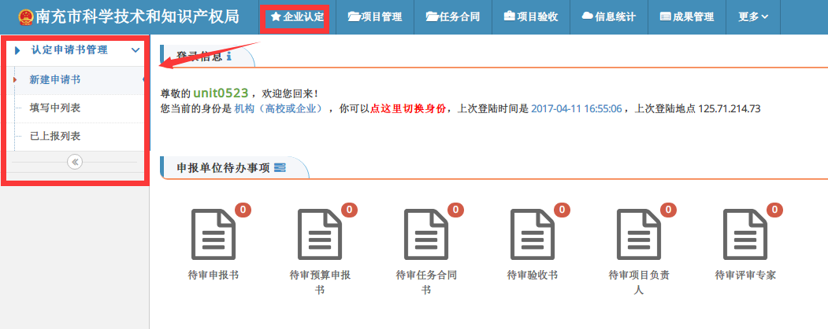进入申请书填写页面。
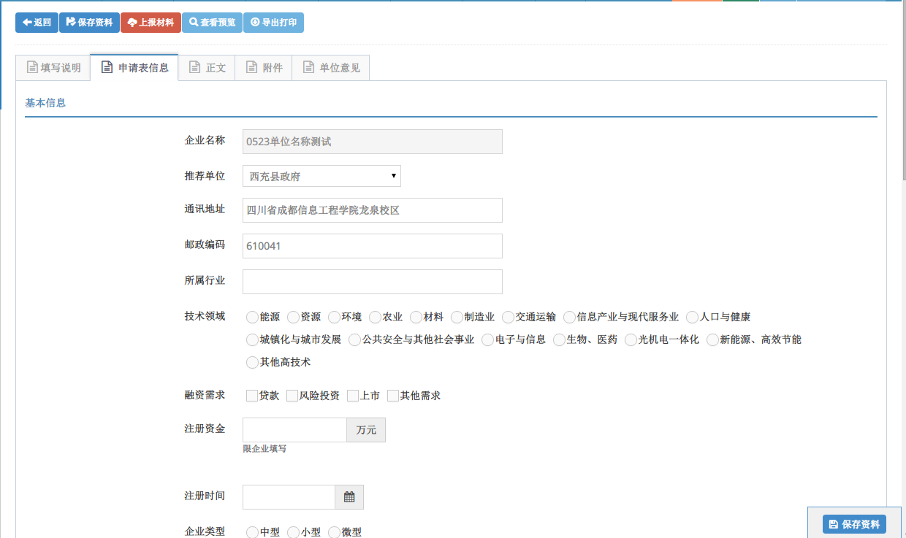
按下列标签依次填写，填写每一页均需要点击“保存资料”按钮进行保存。

申请书查看
点击“查看预览”可以查看申请书：

预览效果如下图：
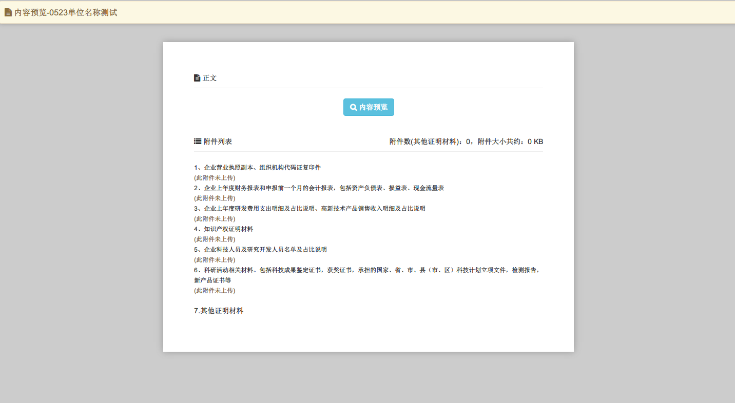
点击“查看完整内容”可以在线生成pdf并查到申请书的完整版本。效果如下图：
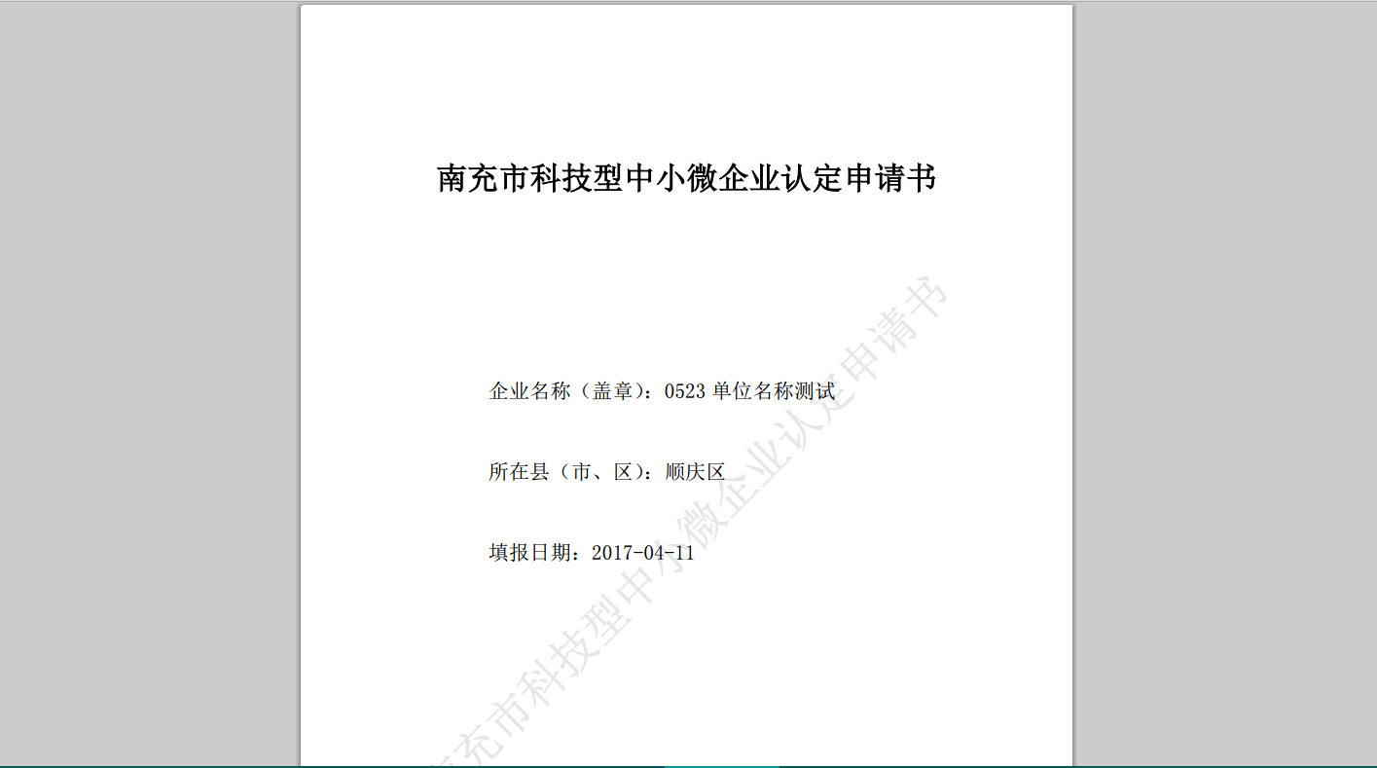

申请书上报
申请书填写完并确认无误后，点击菜单查看填写中的申请书，点击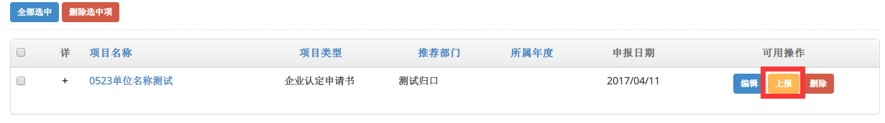 “上报”可以上报该申请书，上报的申请书，不允许再修改，只能查看。上报后，联系所属单位进行审核。


申请书列表
点击菜单“企业认定”->“认定申请书管理”->“已上报列表”可查看已上报的申请书状态。
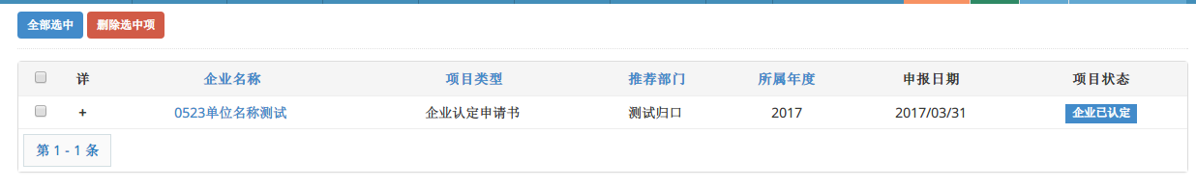

归口部门

待审核列表
归口账号登录后可以在菜单“企业认定”->“认定申请书管理”->“待审核列表”中查看由单位用户提交的申请书。
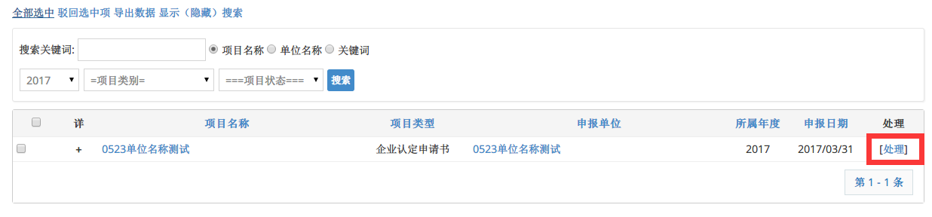
点击处理后弹出处理意见框
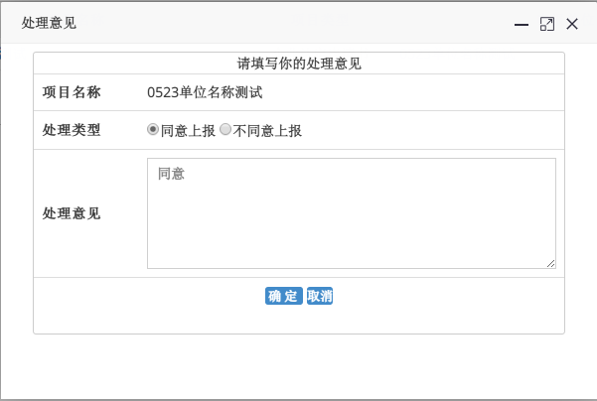
选择处理类型以及处理意见。
1.选择“同意上报“，则该申请书会到“已上报列表中”，并且状态为“等待科知局受理“

1.选择“不同意上报“，则该申请书会到“已退回列表中”，退回后的申请书，需通过单位再次修改后重新上报。

已认定列表
查看当前归口下所有得到认定的申请书

工业科科长

待受理申请书
工业科科长登录后可以在菜单“企业认定”->“认定申请书管理”->“待受理列表”中查看由归口用户审核后的申请书。
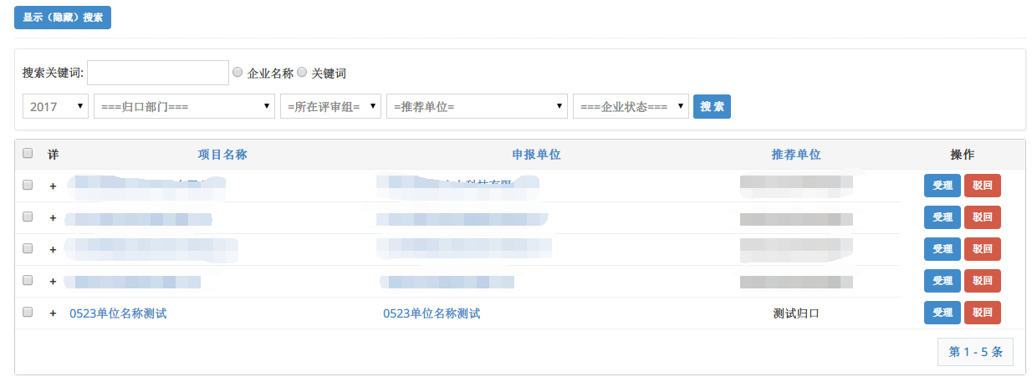
点击“受理”按钮弹出推荐意见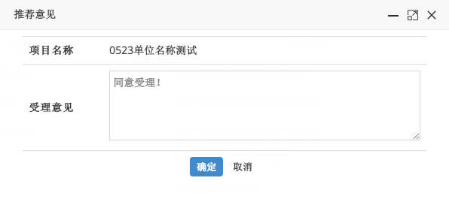，确定后可在已受理列表查看该申请书。
点击“驳回”按钮可以退回该申请书，退回后的申请书，单位可以再次修改后重新上报。

被退回申请书
在“待受理列表”中，如果点击了驳回按钮，被驳回的申请书将会出现在“已驳回列表”中。

已受理的申请书
在菜单“已受理列表”可以看到已推荐的申请书。

申请书分组
点击菜单“企业认定”->“认定评审管理”->“项目分组”，列表将列出能够进行分组的申请书，筛选后，勾选一个或多个申请书，点击确定分组即可（如果分组已经存在，则点击下拉选择已有分组）
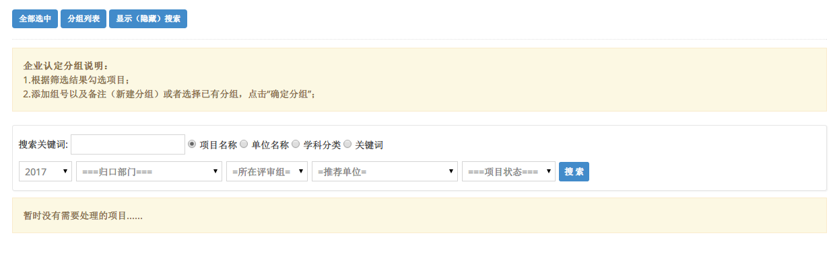

分组列表
成功分组后，在菜单“企业认定”->“认定评审管理”->“分组列表”中查看已经分好的组
点击“编辑备注”可对备注进行修改，点击“撤销分组”可将该分组撤销并解散该组中的所有申请书到待分组列表中，可进行重新分组

分配专家
点击菜单“企业认定”->“认定评审管理”->“待分配专家的组”，点击“分配专家”进入专家分配页面
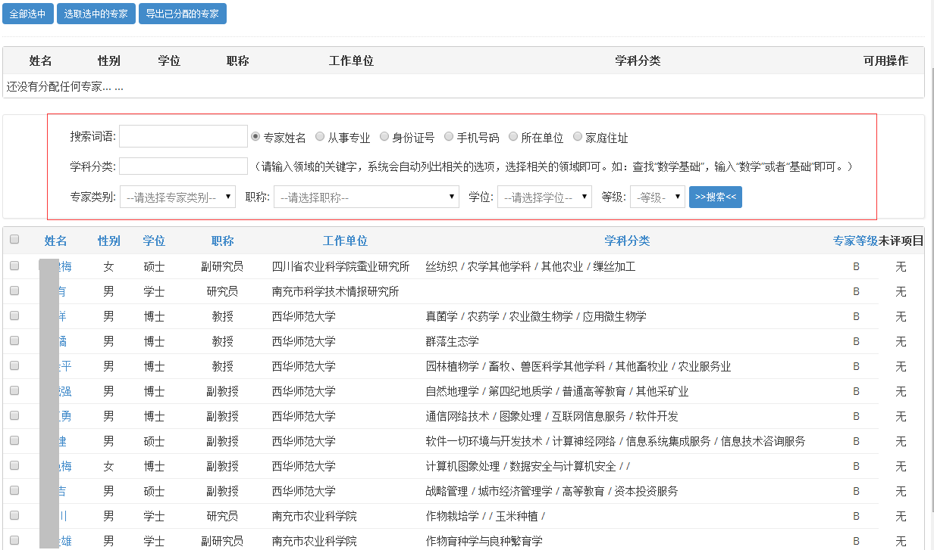
根据搜索框筛选出需要的专家，勾选专家后点击“选取选中的专家”完成选择，

完成专家选择后，点击按钮即可分配项目到专家账号上。之后专家登陆进行评审

评审中的组
为申请书分配专家并完成分配后，这部分申请书进入“评审中”的状态，可以在“评审中的组”里查看。

评审完的组
该组中的专家都评审完成并且上报后，该组的状态将变为“评审完毕”，在“评审完的组”中可以查看，在这个列表里可以看到各个评审结束的组中已有的项目的数量，已经评分情况。

评审中的企业
显示所有正在评审中的认定申请书（即在已分配的组里面的申请书并且专家未上报），点击“结束评审”可手动结束该申请书

评审完的企业
将显示专家已上报的申请书或者强制结束的申请书。

企业认定
在菜单“企业认定”->“企业认定”->”评审完毕的企业”中可以查看所有已经成功评审的申请书，网评结果作为认定参考，
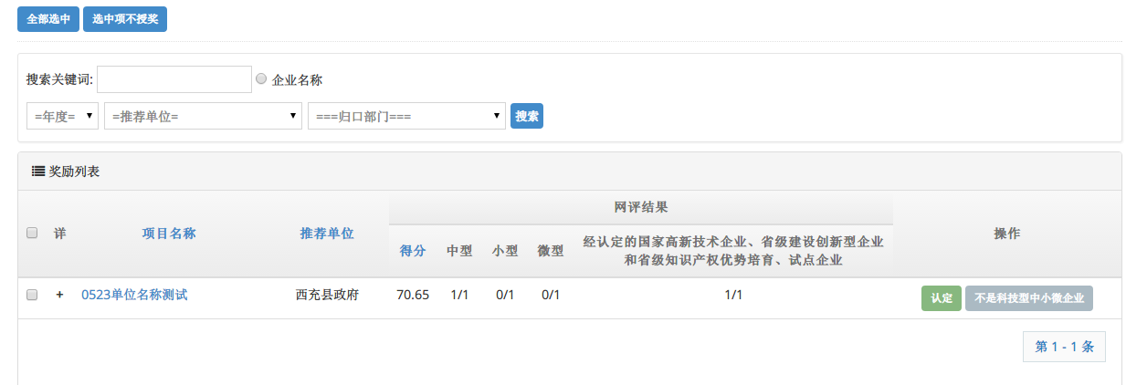
点击“认定”对该企业进行认定操作
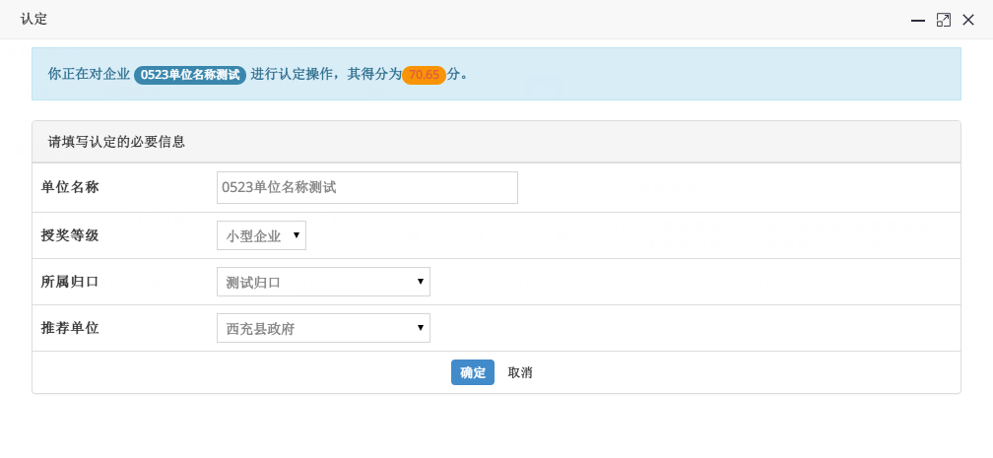
在菜单“企业认定”->“企业认定”->”已认定企业”中可以查看成功认定的企业
在菜单“企业认定”->“企业认定”->”未认定企业”中可以查看不是科技型中小微的企业
在菜单“企业认定”->“企业认定”->”认定企业查询”中可以查看所有企业申请书信息

认定结果
可根据年度导出认定企业数据


专家

认定评审
在菜单“评审管理”->“企业认定”->“待评审列表”可以看到需要专家评审的认定申请书。点击“项目评审”按钮，即可进入评审页面；
在评审页面，按顺序进行评分后，点击“保存结果”按钮可以保存此次的评分结果。

上报评审结果
点击“保存结果”后，评审处于“待上报状态”，只有上报后才正式生效。上报前可以对评审分数进行修改。上报后将不能修改。
在菜单“评审管理”->“企业认定”->“待上报列表”可以看到需要上报的评审项目。可以通过勾选左侧的方框来上报指定的项目，也可以直接点击“上报所有项”上报所有的项目。

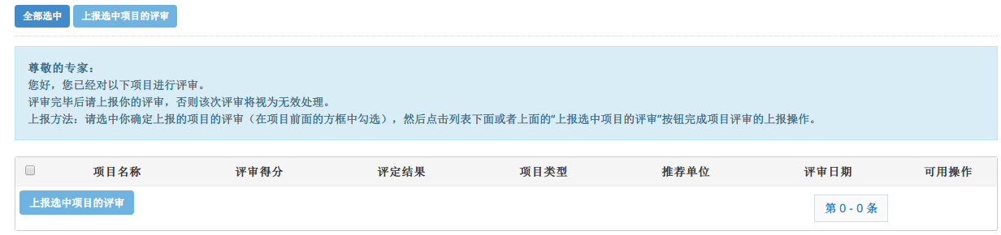

放弃评审
如果由于某些原因，专家需要放弃评审，可以在评审前或者上报前，点击“弃权”按钮。弃权后将不再参与该成果的鉴定评审。

管理员

申请书评分指标设置
点开菜单“系统设置”->“项目类型部署“->“评分权值”，可查看所有指标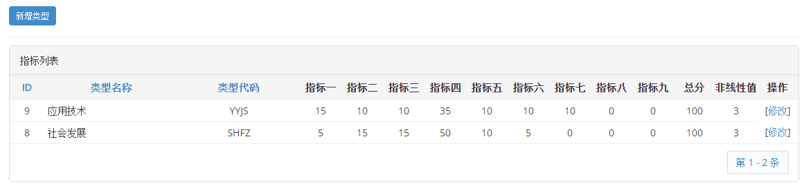
点击“新增类型”按钮可添加指标

